Семинар для специалистов субъектов профилактики семейного неблагополучия и социального сиротства в рамках межведомственного взаимодействия
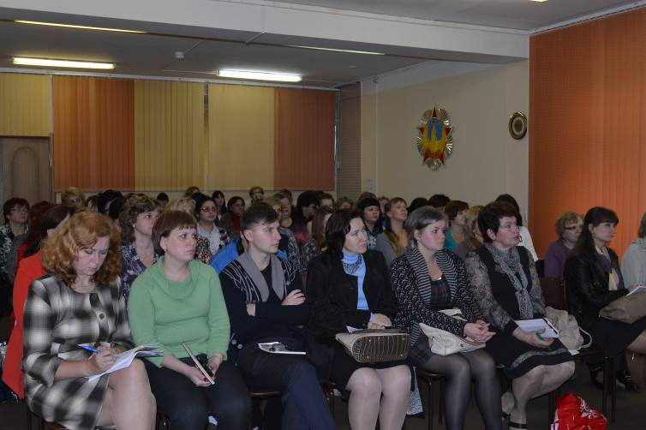
23 сентября 2015 г. состоялся семинар для специалистов субъектов профилактики семейного неблагополучия и социального сиротства в рамках межведомственного взаимодействия на базе МУ «Территориальный центр социального обслуживания населения».
В семинаре приняло участие более 60 специалистов субъектов профилактики.
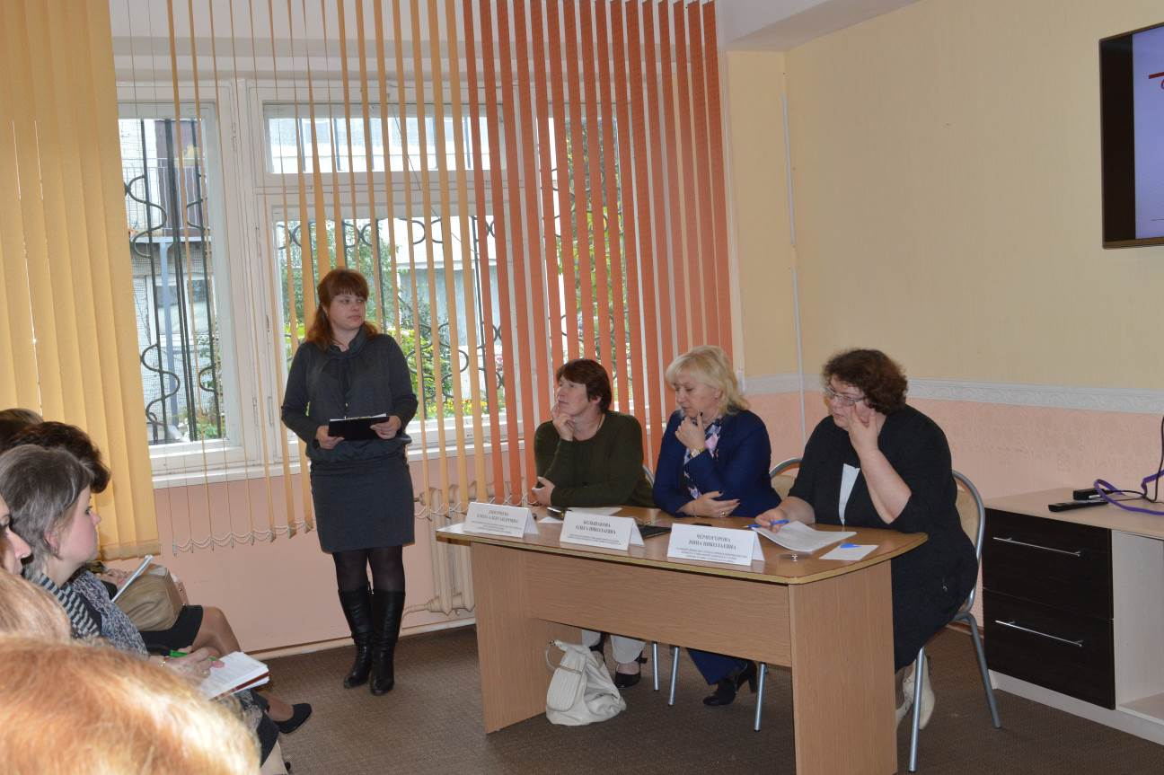
«О современных подходах в деятельности субъектов профилактики безнадзорности и социального сиротства в рамках реализации 442-ФЗ «Об основах социального обслуживания граждан в Российской Федерации» и о мерах социальной поддержки семей, имеющих несовершеннолетних детей» рассказала Большакова Ольга Николаевна, председатель комитета социальной защиты населения администрации Тихвинского района

Новикова Светлана Геннадьевна, специалист по социальной работе муниципального учреждения «Социально-реабилитационный Центр для несовершеннолетних «Светлячок», сообщила «Об организации деятельности службы социального сопровождения семей с детьми, признанных нуждающимися в социальном обслуживании»
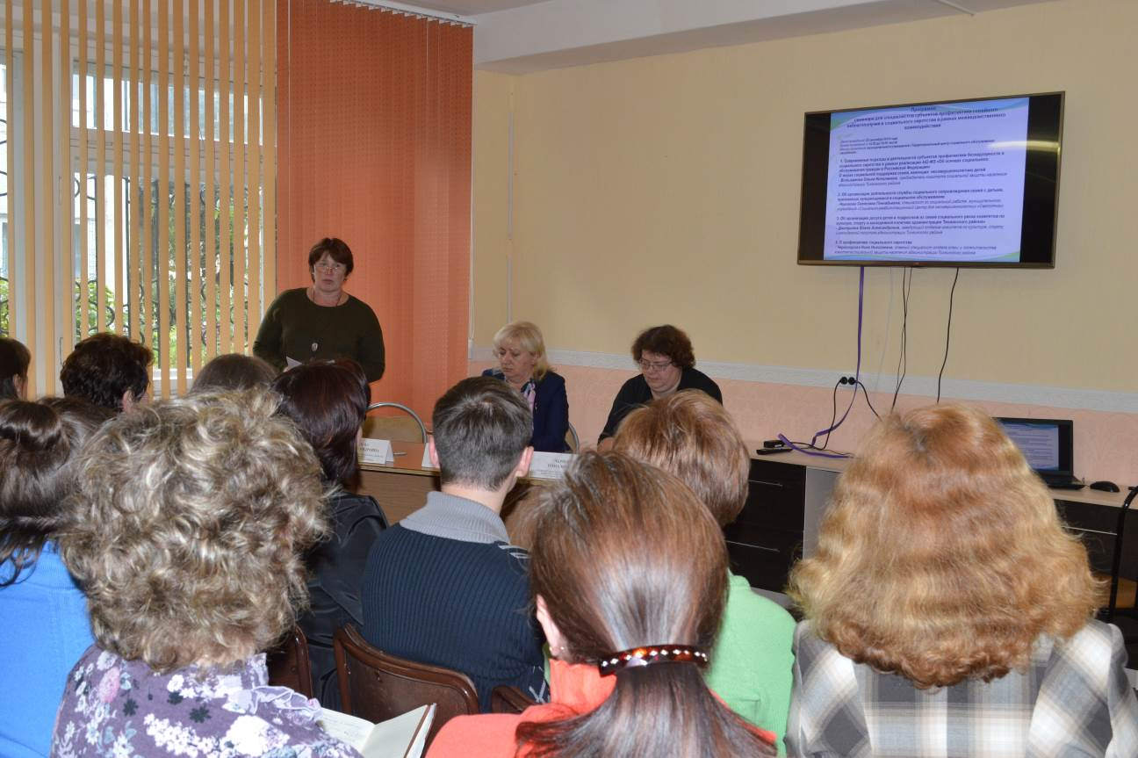
По вопросу «Организации досуга детей и подростков из семей социального риска комитетом по культуре, спорту и молодежной политике администрации Тихвинского района» выступила Дмитриева Елена Александровна, заведующий отделом комитета по культуре, спорту и молодежной политике администрации Тихвинского района

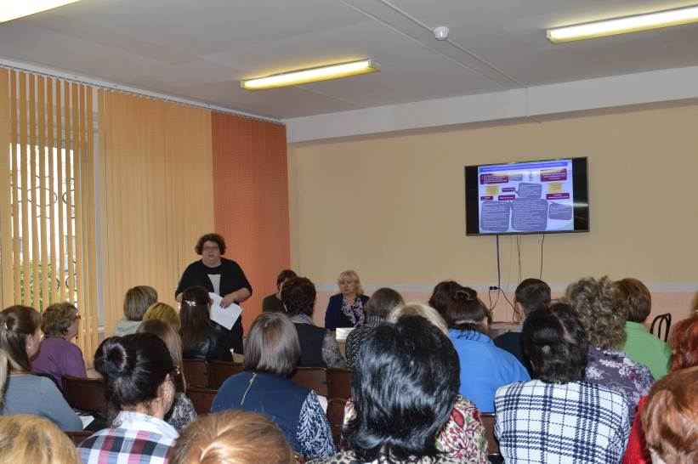
Черногорова Нина Николаевна, главный специалист отдела опеки и попечительства комитета социальной защиты населения администрации Тихвинского района сообщила «О профилактике социального сиротства и формах устройства детей, оставшихся без попечения родителей».
Светлана Владимировна Лукашева, заместитель главного врача ГБУЗ ЛО «Тихвинская межрайонная больница им. А.Ф.Калмыкова», поделилась опытом совместной работы с неблагополучными семьями с детьми, межведомственным взаимодействием с субъектами профилактики и рассказала о мерах профилактики против гриппа несовершеннолетним и работникам учреждений с массовым пребыванием граждан.
По мнению специалистов субъектов профилактики семейного неблагополучия и социального сиротства информация, полученная на семинаре, очень актуальна, доступна и полезна для использования в дальнейшей совместной работе.

